Рудный қаласы әкімдігінің «№10 мектеп – гимназиясы» КММ

ұлттық тағамы және қытай өнімдерінің тағамдарын салыстырмалы талдауы

Бағыты: Этномәдениеттану

Орындаған:
5 «Г» сынып оқушылары
Кудабаева Аружан
Хмелевская Екатерина

Ғылыми жұмыс жетекшісі:
Абдигалиева Замзагул Какимашовна

Рудный 2018
МАЗМҰНЫ

Кіріспе.....................................................................................................................7
I тарау
Негізгі бөлім
  - Қазақстандағы Қытай туризмі.............................................................8
  - Қытайдың саясаты................................................................................9
  - . Қытай тағамдарының сауда орталықтарының жаулауы.......................10
1.4. Қытайлар түрлі жақтармен жаулауы............................................................11
II тарау
2.1. Қытай асханасы. Қытай тағамы...................................................................13
2.2 Қытай тағамдарының балалар ағзасына зияны...........................................14
2.3 Қытай тағамдарының оң және теріс жақтары..............................................18
2.4. Мектеп оқушыларына жүргізілген сауалнама қорытындысы..................19
2.5. Кириешки және Чипсы өнімдеріне және “коко-кола” сусынына сапалық реакция....................................................................................................................20
Қорытынды..........................................................................................................22
Ұсыныс..................................................................................................................23
Қолданылған әдебиеттер....................................................................................24

Абстракт
Зерттеу мақсаты: Ұлттық тағам мен қытай тағамдарының бала ағзасының денсаулығына пайдасы мен зиянын салыстыру арқылы көрсету.
Зерттеудің міндеттері: қытай тағамдарының шығу тарихымен танысу;
- қытай тағамдарының қаншалықты жиі пайдалану мен сүйікті тамақтануын -- анықтау мақсатында мектеп оқушылары арасында сауалнама жүргізу.
- ұлттық және қытай тағамдарының дайындау барысында оның құрамымен,
адам ағзасына зияны мен пайдасын салыстыру;
-газдалған сусынмен іс-тәжірибе жасау;
-Қорытынды жасау.
Зерттеудің өзектілігі: қытай өнімдерінің зиянын тәжірибе арқылы дәлелдеп, оқушылар арасында үгіт жүргізу арқылы қолданушылар санын азайту.
Зерттеудің қарама-қайшылықтары дәрігерлер қаншалықты қытай тағамдарының зиянын айтқанымен көптеген адамдар жиі пайдаланады.
Зерттеудің мәселесі: қытай тағамдарының өнімдерін пайдалану.
Зерттеу нысаны: қытай тағамдарының өнімі.
Жүргізілген зерттеу жұмыстарда келесі зерттеу әдістерін пайдаланды: іздеу (ақпараттар жинақтау), сауалнама (әлеуметтік сауал), талдау (жинақталған ақпараттарды салыстыру).
Зерттеу жұмысының негізгі болжамы: егер балалар қытай тағамдарының зиянын және әр түрлі аурулар туғызатынын білсе, онда салауатты өмір сүру деңгейі жоғары болар еді.
Зерттеу жұмысының әдістемесі:
- ғылыми - әдебиеттерге шолу жасау;
- салыстырмалы талдау жүргізу;
- тәжірибелер жүргізу;
- оқушылар арасында сауалнамалар жүргізу;
Зерттеудің жаңалығы мен дербестік нәтижесі:
- Қытай тағамдардың балалар ағзасына әсері жөнінде жан – жақты сипаттама берілді;
- баланың денсаулығы үшін тиімді тамақтана білу және құрамында түрлі қоректік заттардың толық мөлшері бар тағамдармен тамақтанудың жолдары көрсетілді.

Зерттеудің теориялық және практикалық мәні:
- ғылыми - әдебиеттерге шолу жасау арқылы қытай өнімдеріне жан – жақты зерттеу және пайдасы мен зиянын көрсету жұмыстың теориялық мәні болып табылады.
- тәжірибе барысында қытай өнімдерінің ағзаға зиянын көрсету яғни, жұмыстың практикалык мәні болып табылады.

Аннотация
Цель исследования: определить влияние китайских продуктов на здоровье школьников
Прогноз исследования: если дети будут знать о вреде китайских продуктах и о том что они являются источниками разных болезней, то у них будет более высокий уровень здорового образа жизни
Методы исследовательных работ:
- обзор научной литературы;
- проведение опытов;
- провести анкетирование среди школьников
Новизна исследования:
- дана всесторонняя характеристика о влияний китайских продуктов на организм человека;
- указаны пути питания калорийной пищей полезной для организма человека
Теоретическая и практическая значения исследования:
- обзор научной литературы показывает пользу и вред китайских продуктов является теоретическим значением;
- практическим значением работы будет показ на основе опытов вред китайских продуктов.

Annotation
Aim of research: to determine the effect of fast food products on the health of schoolchildren
Prognosis research: if people know about the dangers of fast foods and that they are sources of a variety of diseases, then they will have a higher level of healthy lifestyle
Methods research:
- a review of the scientific literature;
- experiments;
- conduct a survey among schoolchildren
The originality of the research:
- given all the other characteristics about effect of fast food and light products on the human body;
- ways to supply nutritious food useful for the human body
Theoretical and practical significance of the research:
- a review of the scientific literature shows the benefits and harms of the fast food products is a theoretical value;
- practical value of work will be a display on the basic of experiences of the dangers of fast food products

КІРІСПЕ
Қытай асханасының ең ежелгі белгілері Нэнань провинциясының Аньян қаласындағы археологиялық қазба жұмыстары кезінде табылған. Қоладан жасалған табалар, пышақ, қасыққа ұқсас шағын күрекшелер, ағаш асхана тақтайлары және тағы басқа тұрмыс заттары - осының айғағы. Бұл дүниелер б.з.д. 770-221 жылдар аралығындағы Чуньцю («Көктем және Күз») мен Чжаньгуо («Соғысушы патшалықтар») дәуіріне тиесілі. Осы кезеңдердің өзінде қытай қалаларының көшелері шағын мейрамханаларға толы болған деседі тарихшылар. Сол тұста тағам дайындау баршаға мәлім өнер түрі ретінде бағаланған. Ал осыдан шамамен мың жарым жыл бұрын қытайдың алғашқы аспаздық кітаптары жарыққа шыққан екен.
Қытай тағамдарының қазіргі заманның ажырамас бөлігі. Қарқынды өмір салты қазіргі заман адамына асықпай , сүйіспеншілікпен отырып тамақтануға мүмкіндік бермейді. Күнделікті тамақтанудың орнына жақын маңдағы тамақтанатын жерден бизнес-ланч, пакеттегі жылдам еритін лапша, гамбургерлер немесе хот-догтар мен газдалған сусындар сияқты жеңіл тамақтармен тамақтануға тура келеді.
Қазіргі таңда қалада кез-келген аяқ басқан жерден тамақтануға болады. Көптеген жерлерде арнайы орындар тұрғызылған, онда ыстық самсалар, қамырдағы бәліштер, құймақтар және тағы да басқа жеңіл тағамдар сатылады.
Президенттің Қытайға сапары бір қарағанда аждаһа елінің жаңа басшылық құрамымен танысу, білісу болғанымен, осы кездесу барысында көптеген мәселелер төңірегінде әңгіме қозғалғаны мәлім болып отыр. Біріккен Ұлттар Ұйымы, Шанхай Ынтымақтастық Ұйымы және Азиядағы өзара іс-қимыл және сенім шаралары жөніндегі кеңес шеңберіндегі халықаралық өзекті мәселелер бойынша пікір алмасады деп те сарапшылар алдын-ала болжам жасап қойған еді. Дегенмен, мұндай достық ұйымдарының маңызынан гөрі экономикалық, яғни Қазақстанның қазба байлықтарын қалай сату мен қалай сатып алу мәселелері көбірек өрбіген сияқты. Бір айта кетер жайт, Қытай - Қазақстанның маңызды стратегиялық серіктесі. Екі ел арасында жан-жақты ынтымақтастық қарқынды дамуда. Өткен жылдың қорытындысы бойынша, екі ел арасындағы тауар айналымының көлемі 24 млрд 500 млн АҚШ долларына жетіпті. Бұл көрсеткіш есепті түсінетін адамға оңай қаржы емес.
I тарау
Негізгі бөлім
  - Қазақстандағы Қытай туризмі.
2017 жыл «Қазақстандағы Қытай туризмі» жылы болып жарияланбақшы. ҚХР Төрағасы Си Цзиньпинмен кеңейтілген құрамда келіссөздер өткізгеннен кейін қазақстандық БАҚ-қа сұхбат берген Елбасы Нұрсұлтан Назарбаев осылай мәлім етті. Президентіміз өз сөзінде: «Шанхай көрмесі әлемде зор таңданыс тудырды. Біз бұл тәжірибені пайдаланатын боламыз. Ең бастысы, бес миллион адамның келуі. Мен Си Цзиньпинмен 2017 жыл Қазақстандағы Қытай туризмі жылы деп жариялау туралы келістім» - деді. Мемлекет басшысының атап өтуінше, осыдан кейін Қазақстанға ағылатын туристер саны арта түспек. Сонымен қатар, Қытай Халық Республикасына арнайы павилон да салынады-мыс. Ең қызығы, президентіміз осы мәлімдемелерді қуана жеткізді.
Қытай біз үшін ғана емес, әлем үшін өте қауіпті мемлекет болып саналады. Осыдан бірнеше жыл бұрын Канада қаласында орналасқан әлемдік саяси ахуалды бақылайтын ұйым өзінің кезекті зерттеу қорытындысын жариялаған болатын. Бұл зерттеуге дүниежүзінің барлық мемлекеттері қатыстырылған. Зерттеудің нысанасы: «Әлем халықтарына қауіп қайдан?»- деген сұрақ төңірегінде өрбіді. Аталмыш сұраққа жауап берген 1 миллиард тұрғынның 70-80 пайызы әлемге қауіп Қытай, Ресей және Ираннан төнеді депті. Ал, ең қызығы, күллі әлем қорқып отырған үш мемлекеттің екеуі, яғни Қытай мен Ресей біздің стратегиялық маңызы бар, экономикалық байланысымыз шиелене түскен көршілеріміз болып отыр.
Ешбір мемлекет қауіп-қатерсіз өмір сүрмейді. Әлемдік саясатта осындай теория қалыптасқан. Мемлекет бар жерде, қоғам бар жерде қауіп-қатер де әлбетте болады. Мұхиттың арғы жағында жатқан алпауыт АҚШ-тың өзі де мұндай қауіп-қатерден қалыс емес. Дегенмен, АҚШ, сонымен қатар көптеген дамыған Батыс елдері Қытайдан сақтанып, одан келетін қатерлерге «сары қауіп» деген ат қойып, айдар таққан. Бүгінде «Қытай» десе айдалада жатқан Батыс елдерінің өзі шошына қарайды. Ал, Аждаһамен көрші болу былай тұрсын, еліміздегі инвестицияның жарымынан астамын беріп қойған мына біз неге шошынбаймыз?
Қытай елінен Қазақстанға ғана емес, Азияға қауіп бұрыннан төніп келген және ол төне береді. Тарихқа көз жіберсек, жаһанды жаулаған Британия мен Ресей, Испания отар елдерді толықтай ассимиляцияға түсіре алған жоқ, ал Қытай елі тұтас ірі халықтарды жұтып жібергені мәлім. Қазіргі кезде территориялық жылжудың орнын демографиялық қысым алмастырды. Сондықтан 1 жарым миллиардтан асатын демографиялық қауіпке бей-жай қарау мүмкін емес. Сарапшылардың пікірінше, алдағы жылдары осы 1,5миллиардтық халықтың миграция арқылы 0,5-1 пайызының елімізге келуі ықтимал болып тұрғанда Қытайдан сақтанудың орнына, 5 миллион туризм тартып, 2017-жылды «Қазақстандағы Қытай туризм» жылы деп атайын деп жатырмыз. Бұл ойланбай қабылданған шешім екеніне күмән жоқ.
  - Қытайдың саясаты.
Қытайдың қандай саясат ұстанып жатқанын мектептегі оқуша да жақсы біледі. Бұл ел негізінен сыртқы саясатқа басымдылық беріп, халқын барынша сыртқа тебуде. Қытайтанушы ғалымдардың пайымдауларына қарағанда, ҚХР-дың барлық табиғи ресурстары 2 миллиард адамды қамтамасыз етуге жетеді. Егер, одан асса Қытай халқы күнін шетелден іздейді. Халықтың көптігінен су көздерi тартылып, орман сиреп, жайылымдар азып, егiстiк алқаптар уланып, экологиялық апат төніп келеді.Бұдан шығатын жалғыз жол - халықты сыртқа шығару немесе жұмыс күші ретінде шетелдерге жіберу. Мына бір деректі ескерсек, Қытайда 2002 жылдың 31 желтоқсанынан бастап
ұлты қытай азаматтарға жеңілдетілген түрде шетелге шығатын паспорт жасап беру қолға алынған екен. Тіпті кетем деушілерді қаржыландыру да көзделген. Бүгінде Қытайдың бұл қолға алған саясаты жақсы нәтиже беруде. Әлемнің кез келген елінен Қытай мен қытай тауарларын кездестіруге болады.
Шығыстағы көршіміз қазір кез келген елмен қарым-қатынасы ойдағыдай болмаса халқын қаптатып жіберуді көзір ретінде пайдаланатын жағдайға жетті. Оншақты жыл бұрын «Тяньаньмин алаңына жиналған жастарды неге қырасың?» деп АҚШ бастатқан азулы демократтар тік көтеріліп еді, Дэн Сяопин мырза: «Егерде осы адамдардың құқығы сендерді қайғыртып отырса, осындай жастар бізде 40 миллионнан асады. Бәрін өз қаражатымызбен сендерге жіберейін. Қабылдап алып жанашыр болыңдар, демократияны үйретіңдер» деп еді, АҚШ-тың өзі артын қыса қойды.
Қытайлықтарды шетелге шығарып отырумен жүйелі айналысатын бейресми жасырын ұйымдар бар екенін Ресейлік зерттеушілер де айғақтайды. Әр елге шығарудың өзіндік ақысы белгіленген екен. Мысалы, Еуропа елдеріне шығу үшін әр адамға 8-10 мың доллар, Ресейге 2,5-3 мың доллар көлемінде шығын жұмсайды. Ал, Қазақстанға су тегін десе де болады. Яғни, 200-300 доллар. Қазіргі таңда Еуропа, Латын Америкасы мен АҚШ Қытайдың арзан жұмыс күшінен қашып жатыр. Тіпті,осыдан бірнеше жыл бұрын жұмысшы қытайларды тиеп алған көршінің алып кемесін екі бірдей Америка құрлығы қабылдамай мыңдаған адам көк мұхитта айлап жүзіп жүріп ақыры отанына оралды. Әрине, «Америка неге олай жасады?» деген мәселе айтпаса да түсінікті. Олар Қытайдың қаншалықты қауіпті екенін біледі.
  - Қытай тағамдарының сауда орталықтарының жаулауы.
Қазірде Алматы қаласында 100-ге тарта қытай кафесі мен мейрамханалары, 270 бірлескен кәсіпорын, 2 банк, 48 жанармай құю бекеті, бір Мәдениет орталығы, Қазақ Ұлттық университеті жанында «Қытай тілі орталығы», «Конфуций» институты, «Ялянь» сауда орталығы, Барахолка және «Сауран» сауда орталықтарында сауда нүктелері жұмыс жасайды. Сонымен қатар, Астана қаласының қақ ортасынан ойып тұрып орын алған зәулім «Пекин палас» қонақ үйі де «Қытай» мәдениетін насихаттаудың бір көрінісі.
  - Қытайлар түрлі жақтармен жаулауы.
Мамандардың айтуынша, тағамдарымен қоса Қытайдан келетін киім кешек, балалар ойыншықтарының сапасы да сын көтермейді екен. Осылардың кесірінен ауру ұрпақтар саны өсуде. Атап айтқанда, бүлдіршіндер арасында артроз, сколиозға шалдыққандар көбейді. Соңғы 5-10 жылдан бері жастардың басым бөлігінде майтабан ауруы анықталып, әскерде отан қорғау борышынан айрылғандар қатары көбеюде. Медицина мамандары бұл қытайдың аяқ киімдерінің тигізген зардабы екенін айтты. Мектептердегі стандартқа сай келмейтін қытай парталарының зардабынан балалар бүкір, қабырғасы қисық қалыптасуда. Одан қалды кеңсе тауарларының жағымсыз иісті, улы бояуларынан оқушыларымыз тағы да зардап шегуде. Ал, нәрестелерге арналған ойыншықтардағы улы бояулардан зақымданған, жарылғыш заттардан күйген, сылдырмақтағы дыбыстың қаттылығынан керең болғандар қаншама. Қытай тауарларына қарсы күресудің бір ғана жолы бар, яғни үндінің атақты көсемі Махатма Ганди айтқандай, «ағылшындарға қарсы күресудің бір жолы - ағылшын тауарларын еш сатып алмау» деген екен. Содан кейін ағылшын компаниялары бірінен кейін бірі банкротқа ұшырап, артынша үнді жерін тастап кете барыпты. Біз де Қытайға қарсы осы әдісті қолдансақ, Қытай тауарларынан құтыларымыз анық. Дегенмен, қымбатшылық қос өкпеден қысып тұрған мынадай заманда Қытай тауарлары халыққа тиімді болып отыр. Қытайдың сапасыз тағамдары белсіздік ауруына шалдырса да, демографиялық ахуалымызды ескерместен, билік осындай дұрыс қауіпті қадамға аяқ басуда. Яғни, Қытай тауарларынан құтылудың орнына олардың елімізге кіруге «жасыл каридор» ашып беруі биліктің елдің болашағына алаңдамайтынының бір көрінісі.
Қазақстанды зерттеуге бағытталған оннан аса ғылыми зерттеу орталықтары Қытайда жұмыс жасайды екен. Қытай Қазақстанды зерттеу жағынан бізді он орап кетеді. Тіпті, біздің саясаткерлер білмейтін мәліметтерді Қытай жақсы біледі. Мәселен, әрбір қытай азаматы еліне барғанда қазақтар не істеп жатыр, ой-пікірі қалай екені жөнінде қауіпсіздік органдарына түсініктеме беріп отырады. Ал, басшыларымыздың әрбір іс-әрекеттері жөніндегі ақпараттар олардың қатаң бақылауында. Шыңжаңның экономика газеті күн сайынғы нөмірлерінде Қазақстанның күнделікті экономикалық жағдайынан, былайша айтқанда, базардағы көкөніс бағасынан бастап мұнайының әр баррелінің бағасына дейін жариялайды екен. Сондай-ақ, Қазақстан экономикасының болашағына болжамдар да жасап, тіпті күзгі жиын терімде қанша тонна астық алатынына дейін есептеп қоятынға ұқсайды. Бұл дегеніміз, Қытай Қазақстанды барынша бақылап, экономикасы мен қазба байлықтарын түгелдей иеленгісі келетіндігінен хабардар етеді.
Бүгінде Қытайдан аса сақтықпен қорғанып отырған дамыған елдердің бірі - Жапония. Олар ұлттық менталитеттерiн сақтай отырып, рухани әлемiне шетелдiктердi бойлатпай, өз аумағына қоныс тепкiзбей, iргесiн аулақ ұстайды. Қандай жағдай болғанда да Қытай азаматының Жапонияда тұрақтап қалуына ешқандай мүмкiндiк қалдырмаған. Жапон азаматына үйлене қалған күннiң өзiнде, азаматымен қоса елден шығарып жiбередi. Сонымен қатар, экономикалық жүйесінде Қытайға, қытай тауарларына мүлде орын жоқ. Ал, біз енді ғана еңсемізді тіктеп келе жатқан ел екенімізді ескермей, Қытайдың құшағына талпынудымыз. Егер, Қытайдың тарихына назар аударсақ, олар ешбір елді күшпен басып алмаған. Алдымен, тауарларын кіргізген, артынан саудагерлерін, сол арқылы көбейіп бүтін бір елді басып алып отырған. Яғни, Конфуциийдің «бір сантиметр жылжып отырсаң жеткілікті» деген стратегиясын қолданады. Ендеше, сантимитрлік өлшем бірліктерінен кетіп өршіп бара жатқан Қытай саясатын біздің биліктің түсіне алмай отырғанына таңым бар.

II тарау
2.1. Қытай асханасы. Қытай тағамы.
Қытай асханасы бірнеше ғасырлар бойы қалыптасқан. Бұл асхананың үш мың жылдан астам тарихы бар. Ежелгі заманның өзінде патшалық тұрғындары тағамды дәмді әрі тез дайындауды білген. Қытайлардың негізгі тамақтану принциптерін әйгілі философ Конфуций құрып берген көрінеді. Ол жеткілікті тұздамаған, қайнатылмаған және ашытылмаған тағамды жеу әдепсіздіктің белгісі деп үйреткен. Конфуций қытайлардың дәстүрлі тағам дайындауын жеке бір өнер ретінде қабылдауға негіз қалаған. Онымен қоса ұлы ойшыл қолайсыз көрінетін, жағымсыз иісі бар, қиқы-жиқы туралған тамақтарға тиіспеу керек деп тұжырымдаған. Сол кездегі даостық ұғым бойынша, дұрыс даярланған тағам денсаулықтың кепілі деп танылған. Ал тағамман қоса жақсылап қайнатылған шай мен үйлесімді тамақ қоспалары кез келген аурудың емі болып саналған.
Қытай халқының саны көп болғандықтан елдің әр бөлігінің өзіне тән салт-дәстүрлері, әдет-ғұрыптары бар. Сондай-ақ тамақ әзірлеу жағынан да өзіндік айырмашылықтарын байқаймыз. Асханалар оңтүстік және солтүстік болып бөлінеді. Олардың ішінде де жиырма шақты салаға жіктеледі. Бір аймақта тым ащы тағам көбірек құрметтелсе, елдің басқа бір аумағында тәттісіне көбірек мән беріледі. Дегенмен, барлық аспазшыға ортақ кейбір ережелер бар. Тамақ тек дәмді әрі тартымдылығымен ғана шектелмей, міндетті түрде пайдасы, кейде емдік қасиеттері де болуға тиіс. Мәселен, оңтүстік қытайлықтар тағамдары көбінесе тым ащылығымен ерекшеленеді. Қытайлар мейлінше ащы болып келетін тағам адамның көңіл күйін көтереді деп есептейді. Көңілі жай адамның денсаулығы да жақсы болады. Оңтүстік қытайлар арасына жылан еті қосылып жасалатын ащы күріш ботқасын пайдаланады. Бұл тағамның, әсіресе, ер адамдарға пайдасы зор. Ботқа ер адамның күш-қуатын арттырады. Сонымен қатар тұмаудан, жөтелден, бас ауруынан айықтырады деседі.

Қытайдың қандай саясат ұстанып жатқанын мектептегі оқушы да жақсы біледі. Бұл ел негізінен сыртқы саясатқа басымдылық беріп, халқын барынша сыртқа тебуде. Қытайтанушы ғалымдардың пайымдауларына қарағанда, ҚХР-дың барлық табиғи ресурстары 2 миллиард адамды қамтамасыз етуге жетеді. Егер, одан асса Қытай халқы күнін шетелден іздейді. Халықтың көптігінен су көздерi тартылып, орман сиреп, жайылымдар азып, егiстiк алқаптар уланып, экологиялық апат төніп келеді. Бұдан шығатын жалғыз жол - халықты сыртқа шығару немесе жұмыс күші ретінде шетелдерге жіберу. Мына бір деректі ескерсек, Қытайда 2002 жылдың 31 желтоқсанынан бастап ұлты қытай азаматтарға жеңілдетілген түрде шетелге шығатын паспорт жасап беру қолға алынған екен. Тіпті кетем деушілерді қаржыландыру да көзделген. Бүгінде Қытайдың бұл қолға алған саясаты жақсы нәтиже беруде. Әлемнің кез келген елінен Қытай мен қытай тауарларын кездестіруге болады.
2.2 Қытай тағамдарының балалар ағзасына зияны.
Қазіргі таңда тез дайындалатын тағамдар өркендеуде. Тез дайындалатын тағам ас мәзіріне кіретін тағамдар: гамбургерлер, картопты «фри», картопты чипстер, ход-дог және сусындардың қатарына : «Кока - кола», «Пепси», «Фанта», «Меринда», «Сэвен - Ап», «Спрайт» және т.б. кіреді. Тәтті газдалған сусындар. Жоғарыда айтылып кеткен сусындардың құрамында: көптеген консерванттар, ароматизаторлар, бояулар мен қоюландыратын заттар. Бүкіл тәтті газдалған сусындарда көмірқышқылы бар. Бұл қышқылдық әсерінен асқазаның үрленуі мен кекірік пайда болады. Тәтті газдалған сусындарда құрамында тағы химиялық қоспалардың бүкіл түрлері қолданылған. Яғни сусының дәмін, иісін, түсін жақсарту үшін.
Тәтті сусын қауіпті аллерген болып саналады. Тәтті газдалған сусында көп мөлшерде қант қолданылған. Сондықтан бұндай сусындар қан диабетімен ауыратын адамдар үшін өтте қауіпті. Тек диабет ауыратын адамдар үшін еместе тағы бауыр, бүйрек, асқазан ауыратын адамдар үшін де қауіпті. Бұндай сусының орнына ондай химиялық қоспалар аз сусындарды ішкеніңіз жөн. Картопты «Фри» - құрамында аса қауіпті заттар бар, көп көлемдігі майлар мен акриламид. Акриламид токсидті зиянды зат екенін ғылымда дәлелденді. Ол адамның психикалық жүйесіне және генетиканың өзгеруіне ықпалын тигізеді. Акриламид көміртеке өте бай . Швед биохимиктері зертеуінде бір порция картопты «Фри» - де акриламид нормасынан 50 есе асып тұр. Яғни бір порция да 50 грамм акриламид бар тіпті бір қорап темекінің өзінде акриламид 20 грамм.
Бір порция картопты «Фри» жесек онда біз 2, 5 қорап темекі шекенмен бірдей болдық. Гамбургер. Бір гамбургер құрамында 46 % тұз, 45 % майлар ал бұл бір күндік норма. Және бұдан басқа 25 % калорий және холестирин. 15 % көмірсутек, 10 грамм қант, 1, 5 грамм зиянды майлар. Катлетер грилде дайындалғандықтан құрамында концерогендер болады. Гамбурге арналған етте арнайы қоспалар болмауыда мүмкін. Бірақ тоқаш құрамында борлы бидайлы ұн, зиянды майлар, силикаттар, карбонат және сульфат натрийі, қамыр үшін конденсаторлар, калий пропаны. Гамбурге арналған соус құрамында : қант, сироп, майлар, пропиленгликоль альгинат, бензоаты натрий және калий.
Гамбургер құрамында ондай аса қауіптілігі химиялық қоспалар жоқ екен. Бірақ гамбургерді адам көп қорек етсе онда ол адамның салмақ қосуы әбден мүмкін. Тез дайындалатын тағамның қатарына бәріне танымал кеспелерде жатады. Тез дайындалатын кеспелердің құрамы : қант, пальма майы, бояуыштар, қайнатыңқыраған тұз, лимон қышқылы, ароматизаторлар, кептірілген тауық етті немесе сиыр етті, кептірілген көкөністер, саңырауқұлақтар. Бұндай өнімдерді Қазақстанға басқа елдерден әкелінеді, жақында айтылған жаңалықтарда тез дайындалатын кеспелерді Ресей жерінен әкелінеді. Бұл кеспелерді арнайы тексерістен өтті, кеспелерде адам ағзасына зиян шек таяқшалары бар екенін анықталды. Басқа елдерден тек кеспелер ғана емес басқа да тағам өнімдері Қазақстан жеріне танымалданып отыр осының нәтижесінен басқа тағамдарда бұндай ішек таяқшалары болмауын бізге кім кепілдік береді. Жоғарыда айтылып кеткен тез дайындалатын тағамдарда емес тағы күнделікті қолданысқа келетін тағамдардың құрамында химиялық қоспалар бар екенін бәрімізге белгілі. Дүкендердегі сатылатын өнімдердің 70-95 % тамақтануда қолдануға болмайды.
Сонымен қатар, өсімдік өнімдері химиялық тыңайтқыштар, гербицидтер, инсектицидтер көмегімен өндіріледі. Жануарларды өсіру гормоны антибиотигімен жемдейді. Тағам өндірісі фабрикалары өнімдерді табиғи жұғымды заттардан айырып, өңдейді. Оның орнына өнімдерге синтетикалық дәрмендер, жасанды консерванттар, қоспалар, ароматизаторлар қосады. Бізге ұнай ма, ұнамай ма - біз химиялық сұйық заттарды амалсыздан ішуіміз керек. Химиялық қоспалар біздің ағза тарамдарында жиналып, сақталады, соңында оны іштен бұзады. Адам жылына ағзаға зиянды 2-3 килограмм химиялық заттарды жеп тауысады екен .Олар күнделікті әдеттегі және залалсыз тағам өнімдерінің құрамында болады.
Химиялық қоспалар көмегімен астық өнімділігін арттырады, өсімдіктің сақтау мерзімін көбейтеді, жемістер, көкөністер, дәндердің сыртқы түрін жақсартады. Алайда бұл өнімдердің нәрлік құндылығы төмендейді. Ал балалар ағзасында олар ақырын, прогрессивті түрде ағзалар мен жасушаларды бұзады, бұл әр түрлі ауруларға яғни ерте қартаю мен мезгілсіз өлімге әкеледі. Азық - түлік сатып алған кезде өнімнің тауар құлақшасындағы (этикетка) канцерогенді заттар туралы мәліметке мұқият назар салған жөн. Сапасы төмен, канцерогені өте жоғары өнімді тұрақты түрде пайдаланып жүрген кісінің дертіне дауа жоқ. Қылтамақ сияқты емі жоқ аурулардың бәрі де осы канцеро -гендік заттардан туатынын ғылым дәлелдеп отыр.
Жылдар бойы улы заттар жиналған адамның ағзасы генетикалық өзгерістерге ұшырайды. Ал, геннің өзгеруі адамның азуына, көңіл - күйінің құлдырауына әкеліп соғады. Бауырдың, талақтың, бүйректің қатерлі ісігіне шалдығуына себепкер осы канцерогендер. Егер тамақтың тауар құлақшасында құрамында «Е» деген зат бар деп көрсетілсе, онда өнімге азықтық қоспалар, химиялық дәмдегіштер, жасанды бояу қосылды деген сөз. Олар өнімді бұзылудан сақтайтын күшті реагенттер. Сау адамды науқас қылатын да дәл осы реагенттер. Дүниежүзілік тамақ өндірісінде азықтық қоспаның үш түрін мүлдем қолдануға тыйым салынған.
Олар Е-121 қоспасы – қызыл цитрус тағамдық бояуы, Е-123 – амарант бояуы, Е-240 – формалдегид консерванты. Сіздің денсаулығыныз сіздің қолыңызда. Бірақ қазіргі таңда консервант, химиялық қоспасы жоқ тағамдардың саны төмен деп барады. Яғни бұндай тағамдардың әсерінен ауру адамдардың, әйелдердің бала тумау саны жоғарлап бара жатыр. Жоғары да айтылып кеткендей сау адамды науқас қылатын дәл осы тағамдар. Өтініш тағамдардың құлақшаларына (этикетка) қараңыздар!!!
Зиянды тағамдық заттар қоспалары
Өте қауіпті
Е 123, Е 510, Е 513, Е 527
Қауіпті
Е102, Е110, Е120, Е124, Е127, Е129, Е155, Е180,
Е201, Е220, Е222, Е228, Е233, Е242, Е400-405, Е501
Канцерогенді
Е131, Е142, Е219, Е954, Е213, Е212Е338,
Асқазан құрылысына
Е338-341, Е343, Е450, Е461-463, Е465, Е466
Тері аурулары
Е151, Е160, Е231, Е232, Е239, Е311, Е312, Е320
Ішек құрылысы
Е154, Е626, Е627, Е628, Е629, Е630, Е631, Е632-635
Бала үшін өте қауіпті
Е270
Тыйым салынған
Е103, Е105, Е111, Е121, Е123, Е125
Күдікті
Е104, Е122, Е141,Е171, Е173, Е241, Е471
Қысымға
Е154, Е250, Е252
2.3 Қытай тағамдарының оң және теріс жақтары
- Ауруды уақытша тоқтататын (обезбалевающее) қасиеті бар. Осы сусынның химиялық құрамында кәдімгі дәрілерде кездесетін қоспа бар. Көктем, жаз айларында қала сыртына шығып дем алғанда жәндік, шыбын – шіркей шағып алғанда ашып немесе ауырып тұрған жерінізге осы кока- коланы құйып жіберсеңіз жеңілдеп қаласыз.
- Кока- кола тотты жақсы кетіреді. Үйдегі қолданыстан шығып қалған металл заттарды бірнеше сағат осы сусынға салып қойып, ысқылап жусаңыз сол зат тазарып шыға келеді.
- Кока -кола терезені жақсы тазартып жуады. Сусын құрамындағы лимон қышқылы терезеңізді немесе автокөлігіңізді жуу кезінде жақсы нәтиже көрсетеді.
- Кока- кола дақты және иісті жақсы кетіреді. Кір жуғыш ұнтақпен бірге араластырып киімдеріңізді жусаңыз нәтиже жаман болмайды.
Фаст – фуд тақырыбын зерттеу барысында, біз бұл құбылыстың оң жақтарын тапқымыз келді, бірақ өкінішке орай дәмді және жылдамдығынан басқа өзімізге қажетті ештеңе таба алмадық. Ешқандай пайдасы туралы сөзді кездестірмедік. Тағам біздің ағзамызға дәм мен рахаттан бөлек пайда әкелу керек.
Осы мәселе төңірегінде дәрігерлердің пікірлерімен таныса келе білгеніміз, барлық дәрігерлер мен диетолог мамандардың пікірлері бір арнада тоғысады – олардың ойынша фаст – фудтың екі түрі болады: зиянды және өте зиянды.
Жылдам тамақтану жүйесінің кейбір аспектілерін қарастырайық.
1.Құнарлығы.
Фаст –фудт өнімдерінде құнарлық шектен тыс көп, бірақ құрамында пайдалы дәрумендер мен минералды заттар мүлдем жоқ.
2.Майлар.
Фаст – фуд мейманханаларындағы барлық түскі ас трансгенді майларды қосу арқылы әзірленеді. Бұл майлар өсімдік майлары мен маргариндердің бірнеше қайтара қайнатылғаны. Бұл майлар адам қанындағы холестерин мөлшерін көтереді, зат алмасу процесін нашарлауына әкеп соғады, жүрекке, бауырға т.б. адам ағзаларына зиян келтіреді. Бұл өнімдердің онкологиялық ауруға душар ету қауіпі жоғары.
3.Шамадан тыс тұзды қосу.
Тұз жүрекке, бүйрекке өте зиян. Біздің ағзамызға аз ғана мөлшерде тұз керек, атап айтсақ тұздың құрамына кіретін натрий. Натрийдің көп мөлшері ағзаға кері әсер береді.
Бұлардың барлығынан біздің ағзамызға зияны болмаса, пайдасы жоқ.
2.4. Мектеп оқушыларына жүргізілген сауалнама қорытындысы
Мектебіміздің 5-9 сынып оқушыларынан төмендегі сұрақтар бойынша сауалнама алынған еді:
1. Қытай өнімдерін күнделікті қолданасың ба?
2. Кириешки мен чипси өнімдерін және “коко-кола” сусындарын аптасына неше рет қолданасыз?
3.Қытай өнімдерінің денсаулыққа қандай зияны бар?
4.Осы өнімдердің ішінде жиі қолданылатын қандай түрі бар?
Сауалнамаға барлығы 145 оқушы қатысты.Сауалнама нәтижесін саралай келе көзіміздің жеткені, біздің мектептің оқушылардың 20% күнделікті, 30% аптасына 2- 3 рет, 35% айына – 1 рет, 15 % мүлдем қолданбайтындығы анықталды. Оқушылардың 70% саңырауқұлақтар қосылған кириешки мен чипсилерді пайдаланатындықтары анықталды. Оқушылардың 70% олардың құрамын қарамайтындықтарын айтқан. Ал оқушылардың
30 % кириешки және чипсидің, коко-кола сусынын организмге әсерін білмейтіндігі анықталды. Оқушылардың арасында жүргізілген сауалнама қорытындылары бойынша ең көп пайдаланатын кериешкилар болып табылды.
Қытай өнімдерін күнделікті қолданасың ба?
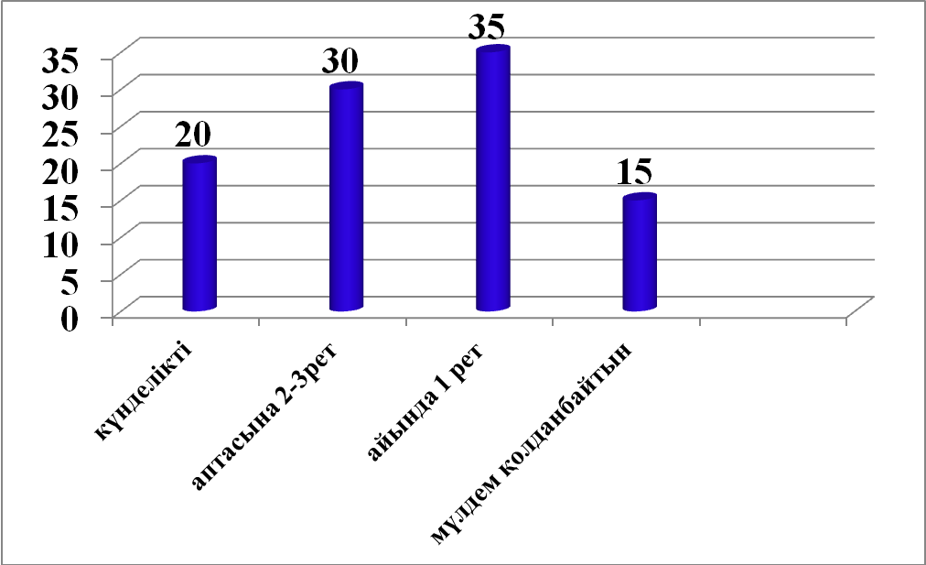
Қытай тағамдарының денсаулыққа қандай пайдасы бар?
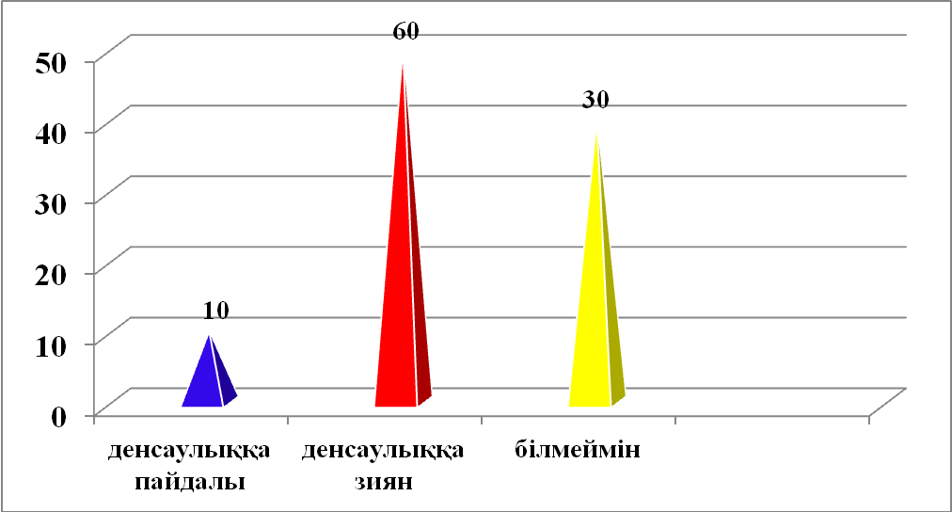
Қандай сусындарды қолданасыз?
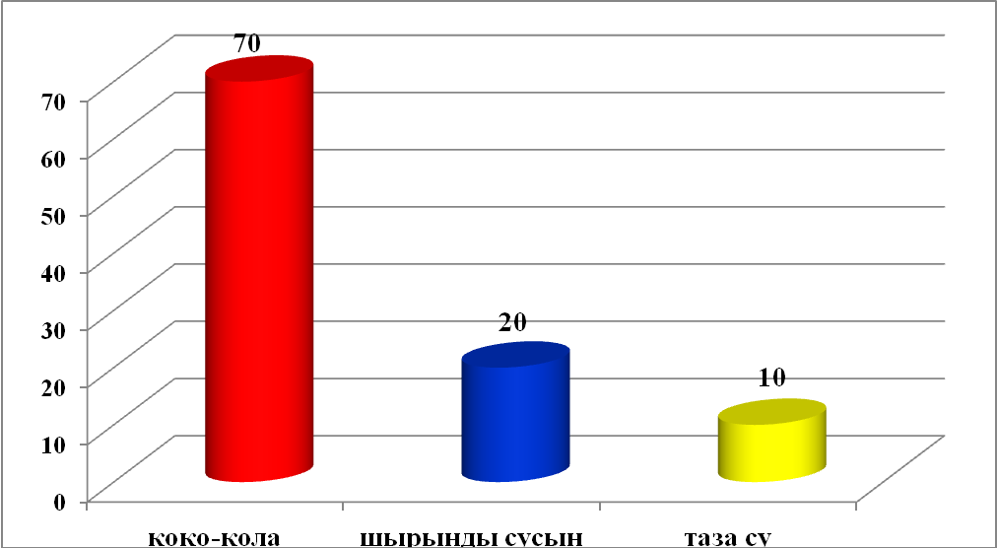

Балалардың осы тағамды қалауының басты себебі, олардың оны өте дәмді деп есептеуі. Содан кейін барып екіншіден оның жылдам дайындалып , ыңғайлы болуы.
2.5. Кириешки және Чипсы өнімдеріне және “коко-кола” сусынына сапалық реакция
Қытай өндірісінің дамуы мен шығу тарихымен таныса келе, фаст –фуд кафелерінде сусын ретінде салқын газдалған сусын ұсынатынын білдік. Салқын газдалған сусын ағзаға майдың сіңуін баяулатады, сондықтан аз уақыт ішінде біз қайта ашығу сезімін бастан кешіреміз.
Сонымен қатар, біз ата –аналарымыздан, дәрігерлерден газдалған сусындардың біздің ағзамызға зиянды екенін жиі естиміз.
Біз бұны іс-тәжірибе арқылы анықтауды жөн көрдік.
Біз 3 түрлі су түрін алдық – кәдімгі жай су, фанта, кока – кола. Тәжірибе нысаны ретінде датталған шегені, тауық етін алдық.
Осы барлық сынақ үлгілерін әртүрлі суға батырдық.
Алғашқы минуттардан бастап біз тәжірибелерімізден қандай өзгерістер орын алатынын бақыладық. Газдалған суға батырылған тауық еті бірден су бетіне қалқып шығып, іри бастаған . Екінші күні ет бөлшегі аздап кішірейе бастаған. Кәдімгі қарапайым суға батырған тауық еті сол қалпында стакан түбінде өзгеріссіз қалды. Ешқандай көлемі де, түсі де өзгеріске ұшыраған жоқ, ал керісінше газдалған суға батырылған тауық еті былжырап, ісініп, түсі сарғыш - қызыл немесе қоңыр түске боялды. Борсыған иіс таралған.
2-3 күннен кейін газдалған суға батырылған тот басқан шеге тазара бастады.
Газдалған су құйылған стакан қабырғаларында суға қосылған бояудан қалған тұнба қалды.
Сонымен, біз келесі қорытындыға келдік. Егер газдалған су тәжірибе үлгілерін осынша өзгеріске ұшыратса, онда біздің ағзамызға қандай қатер туып тұрғаны. Тауық етін біздің ішкі құрылыстарымызбен сәйкестендіреміз. Егер газдалған су темір заттағы қатып қалған датты кетіре алса, онда біздің ағзамыз осы сусындардан қаншалықты зардап шегеді.

Қорытынды
«Адамның денсаулығы үшін тиімді тамақтана білу өте маңызды. Тиімді тамақтану дегеніміз – құрамында түрлі қоректік заттардың толық мөлшері бар тамақпен ағзаны дұрыс, уақтылы қамтамасыз ету. Жақында американдық ғалымдар зерттеулер жүргізіп, өте жоғары температурада дайындалатын тағамдардың құрамынан адамның денсаулығына өте зиянды «акриламид» деген затты тапқан. Жоғарыда айтылға шаурма, донер-кебабтарға қоса гамбургер, хот-дог, гриль, поп-корн, чипсы, кириешки, картошка фри, қақталған шұжық секілді тағамдар өте жоғары температурада дайындалады. Дәл осы тағамдарды ұзақ күнделікті пайдалану салдарынан асқазан жарасы, созылмалы гастрит, өттің толуы, ұйқы безінің қабынуы, жүрек-қан тамыр аурулары, семіздік пайда болатыны, әсіресе ас қорыту жолдарына өте зиян екені анықталған. Сондықтан мен қалың көпшілікке көшеде даярланатын тағамдарды өте абайлап жеген дұрыс екенін айтар едім».
Қытай тағамдарынның тұтынушыларға кеңестер
- Тез әзірленетін тағамдар сататын дәмханаларға жиі бармағаныңыз жөн
- Өзіңізді Қытай өнімдерінің орнына жеміс-жидектер, аз коллориялы йогурт немесе каша жеуге көндіріңіз
- Газдалған сусындардың орнына түрлі жемістердің шырынын ішіңіз
- Қуырылған тамақтарды көп жемеуге тырысыңыз.
- Көкөністерден жасалатын тағамдарды жиі қолданыңыз.

Ұсыныс
- өнімді аларда мұқият этикеткасын қарап танысыңыз
- өнімнің тым ашық түстілерін алмаңыз
- ұзақ мерзімге созылған өнімді алмаңыз
- құрамы аз болса, дәмдеуіштері мен қоспалары да аз екенін көрсетеді
- егерде сол өнімге қызықсаңыз оны қолдану мөлшерін азайтыңыз
- кириешки мен чипсыді кішкентай балаларға ұсынбаңыз
- асқазан және ішек аурулары бар оқушыларға мүлдем қолдануға болмайтынын ескеріңіз.
Осы жұмысты зерттеу барысында көптеген мәліметтерге қанықтым және біз қазіргі уақытта өз ағзамызды біртіндеп улап жатқанымызды байқадым. Бұрын чипсидың, кириешкидің құрамында не бар екенін білмейтінмін. Сондай-ақ кока-кола сусынының қалай жасалатынын білмеген едім. Қарапайым зерттеу жұмыстарын жүргізу кезінде көзім жетті. Мысалы бір сатақанға (200мл) тырнақты салып қойса 2-3 сағат ішінде әлгі заттың жоқ болғанын байқадым. Осыдан-ақ ол сусынның соншалықты қауіпті екендігіне көзім жетті. Қазіргі уақытта мектеп оқушыларының көпшілігінің семіздікке бой алдыра бастағанын байқауға болады. Мұның себебін осы Қытай тағамдарынан деп есептеймін.
Алдағы уақытта осы жұмысымды тереңірек зерттеп, өз достарыма, өз халқыма көмегім тисе екен деп армандаймын.

Қолданылған әдебиеттер:
1. “Биолог анықтамалығы” ғылыми-педагогикалық журнал №5, 6 2011 жыл
2. “Биология және салауаттылық негіздері”
3. “Орталық Қазақстан”. 2010ж №4
4. “Қазақстан әйелдері” 2011 ж №2
5. “Пайдалы кеңестер”
6. Ғаламтордан алынған мәліметтер

